08-09-3工科数分期末试卷（A）参考答案及评分标准09.6.8
一.填空题(本题共9小题，每小题4分，满分36分)
1. 曲面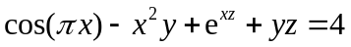在点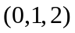处的法线方程是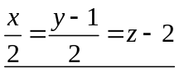；
2. 设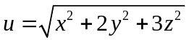，则梯度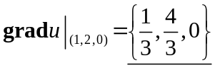；
3. 设幂级数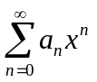的收敛半径是，则幂级数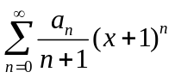的收敛区间是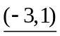；
4. 设闭曲线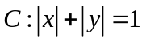，取逆时针方向，则曲线积分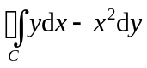的值是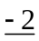；
5. 用“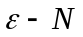”语言叙述数项级数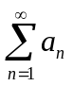收敛的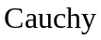收敛准则级数收敛的充分必要条件是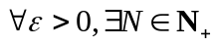，当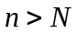时，对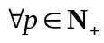，有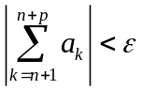；
6. 将函数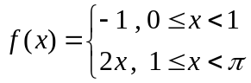在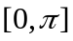上展开为余弦级数，其和函数在点
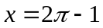处的函数值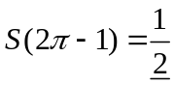；
7. 设为圆周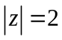，取逆时针方向，则积分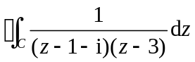的值是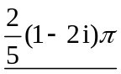；
8. 留数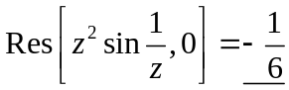；
9.取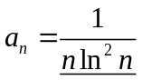（注：答案不唯一），可使得级数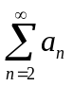收敛，且级数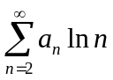发散.
二. 计算下列各题(本题共4小题，满分30分)
10．（本小题满分7分）设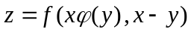，其中具有连续的二阶偏导数，具有连续导数，计算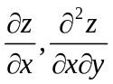.
解 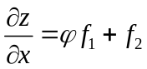， 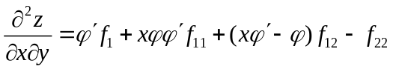
11．（本小题满分7分）判别级数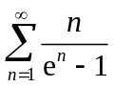的敛散性．
解 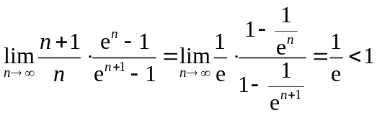，由比值法得知级数收敛。
12．（本小题满分8分）判别级数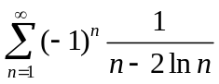是否收敛，若收敛，判别是绝对收敛，还是条件收敛？并说明理由.
解 显然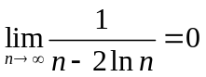，记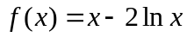，令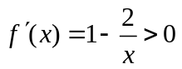，得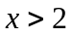，当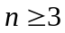
时，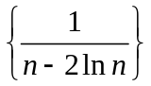单调递减，由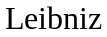判别法得知级数收敛，
且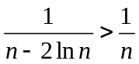，而级数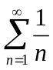发散，由比较判别法得知级数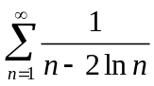发散，
故条件收敛。
13. （本小题满分8分） 将函数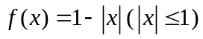展开为以为周期的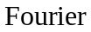级数.
解 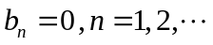，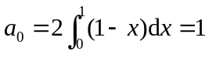，
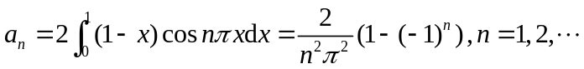，
于是由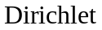收敛定理得： 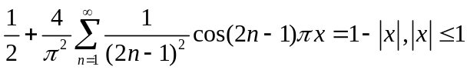
三（14）．（本题满分7分）求幂级数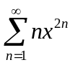的收敛域与和函数.
解 收敛域为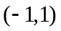，令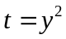，则
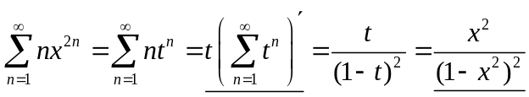
四（15）。（本题满分7分）将函数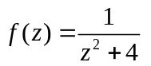在圆环域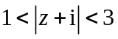内展开为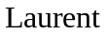级数.
解 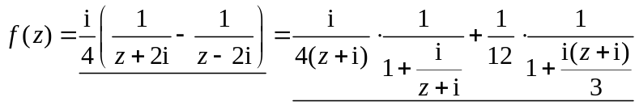
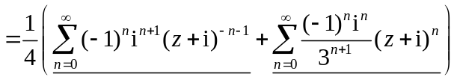
五（16）. （本题满分7分）计算 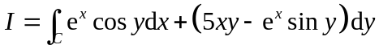，其中为曲线
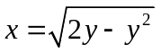，方向沿增大的方向.
解 记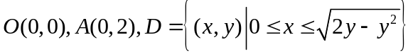，由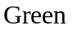公式得
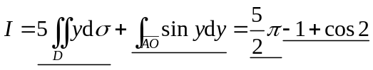
六（17）（本题满分7分）计算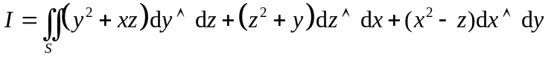，其中为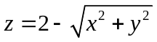被所截部分，取上侧.
解 补一个面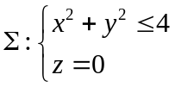，取下侧，由和所围成的区域记为，由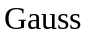公式得
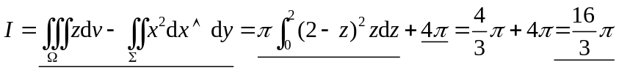
七（18）（本题满分6分）设有级数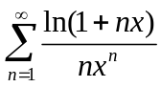，证明：（1）该级数的收敛域为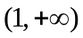，（2）该级数的和函数在内连续.
证 （1） 首先当时，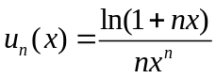才有意义，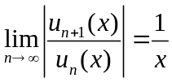，当时，级数绝对收敛，因而收敛；当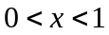时，级数发散，当时，由于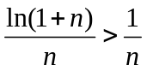，，发散，因而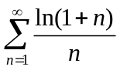发散，故收敛域为
（2）首先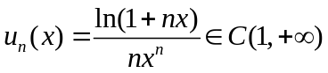，对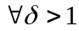，当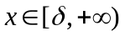时，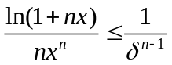，而级数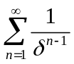，收敛，由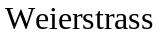判别法知级数在上内闭一致收敛，因而其和函数在内连续.

